SHARING INTERNET WINDOWS 7 DENGAN UBUNTU 9.10 DI VM WARE

Yusuf Al Karim
alkariemy@gmail.com
http://alkariemy.freetzi.com

Lisensi Dokumen:
Copyright © 2003-2007 IlmuKomputer.Com
Seluruh dokumen di IlmuKomputer.Com dapat digunakan, dimodifikasi dan disebarkan secara bebas untuk tujuan bukan komersial (nonprofit), dengan syarat tidak menghapus atau merubah atribut penulis dan pernyataan copyright yang disertakan dalam setiap dokumen. Tidak diperbolehkan melakukan penulisan ulang, kecuali mendapatkan ijin terlebih dahulu dari IlmuKomputer.Com.

Sharing internet antar Sistem operasi merupakan salah satu cara agak user lain dapat menikmati koneksi internet dengan menumpang ke yang lain. Pada artikel ini menerangkan tentang cara men-sharing internet dari windows 7 (host) ke linux desktop ubuntu 9.10 (guest) yang ada di VM ware

SHARING INTERNET WINDOWS 7 DENGAN UBUNTU 9.10 DI VM WARE
- Konekan modem agar terkoneksi ke internet.
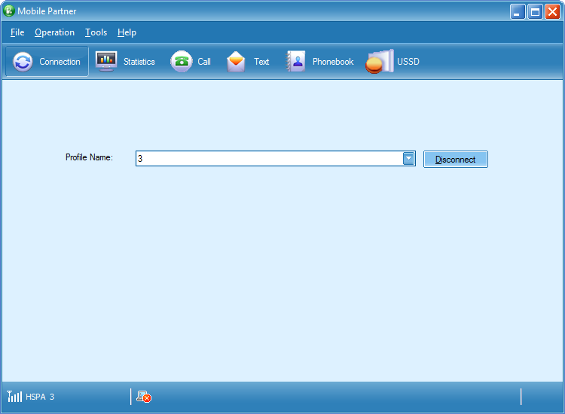
- Buka Change adapter Setting di Control Panel pada OS Windows 7. Lihat IP address koneksi 3.
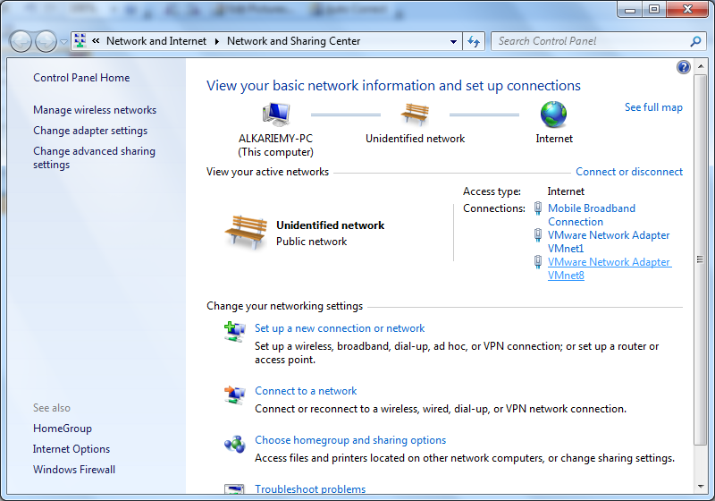

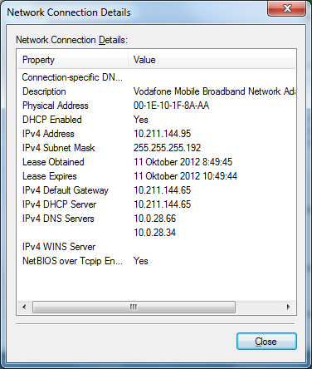
- Setting IP address untuk VMNet8.
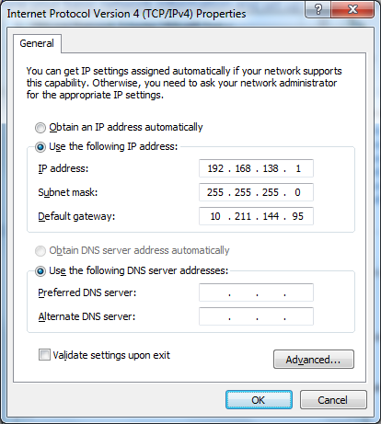
- jalankan VM Ware.
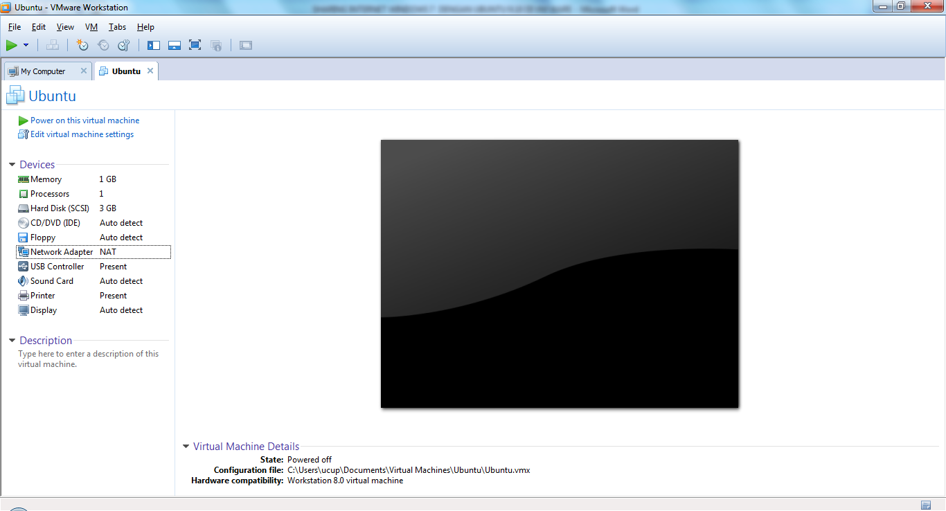
- Ganti tipe Network Adapter menjadi “NAT”.
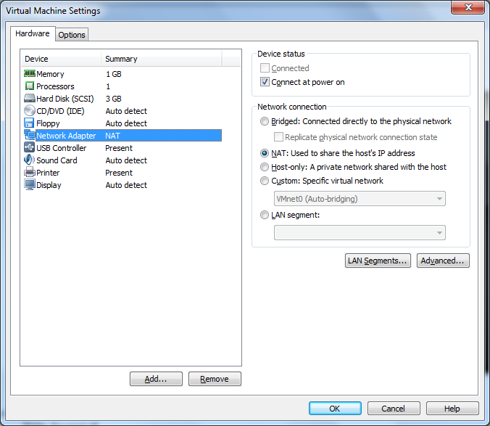
- Jalankan Ubuntu 9.10 di VM ware. IP pada Ubuntu ini Dinamis , jadi tidak perlu menyeting IP address.
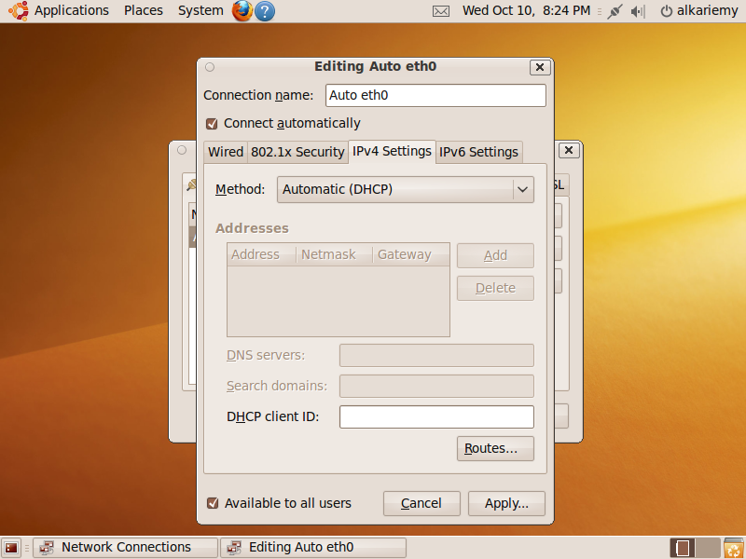

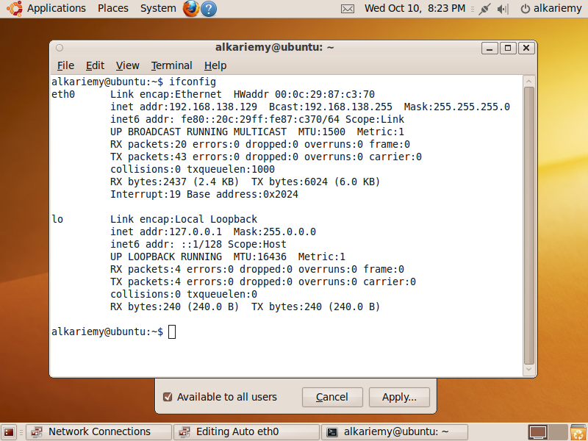
- Untuk menguji koneksi, perlu adanya test ping ke www.google.co.id

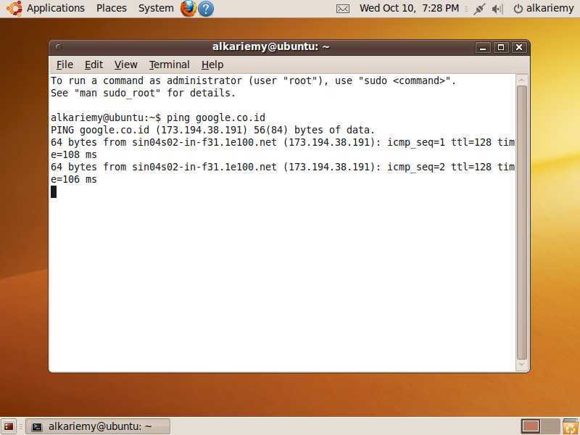
- Buka Browser pada Ubuntu.
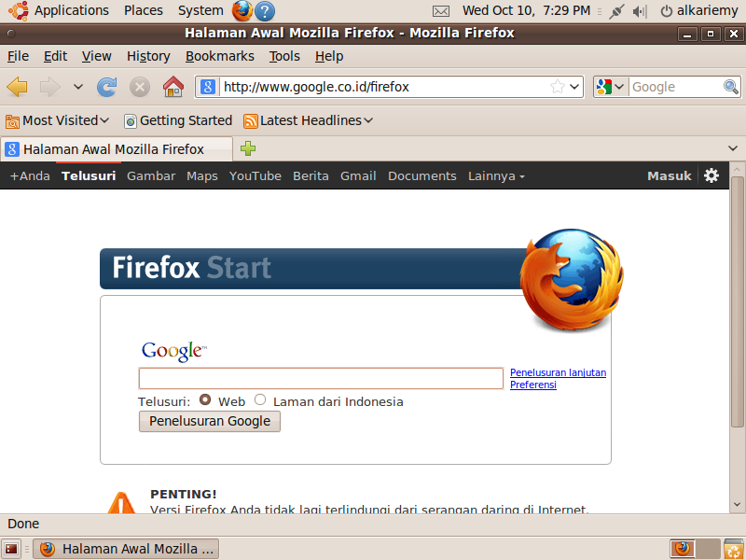
- Konfigurasi selesai.

Biografi Penulis
Yusuf Al Karim. Saat ini sedang melanjutkan study di politeknik negeri semarang. Jurusan teknik elektro. Program study teknik telekomunikasi.

